各 位
平成26年6月吉日
日本書字文化協会
電話 ０３－６３０４－８２１２

四日市書写講習会案内書
拝啓 時下ますますご健勝のこととお慶び申し上げます。日頃は格別のご高配にあずかり、ありがとうございます。本部ではシステム等の改善を図ると共に、全国各地で継続的な学びの輪ができるように、書文協主催の検定練習を中心とした講習会の開催の充実に務めてまいります。
今回は、今年最初の四日市での講習会です。ライセンス昇格に向けての検定練習もできますので、どうぞご参加ください。不明な点は書文協中野本部までお問い合わせ下さい。
敬具

【申込方法】
- 右記の申込用紙に必要事項をご記入のうえ、お申し込み下さい。本部の申込締切は6月27日（金）です。間に合わなかったときはご相談ください。
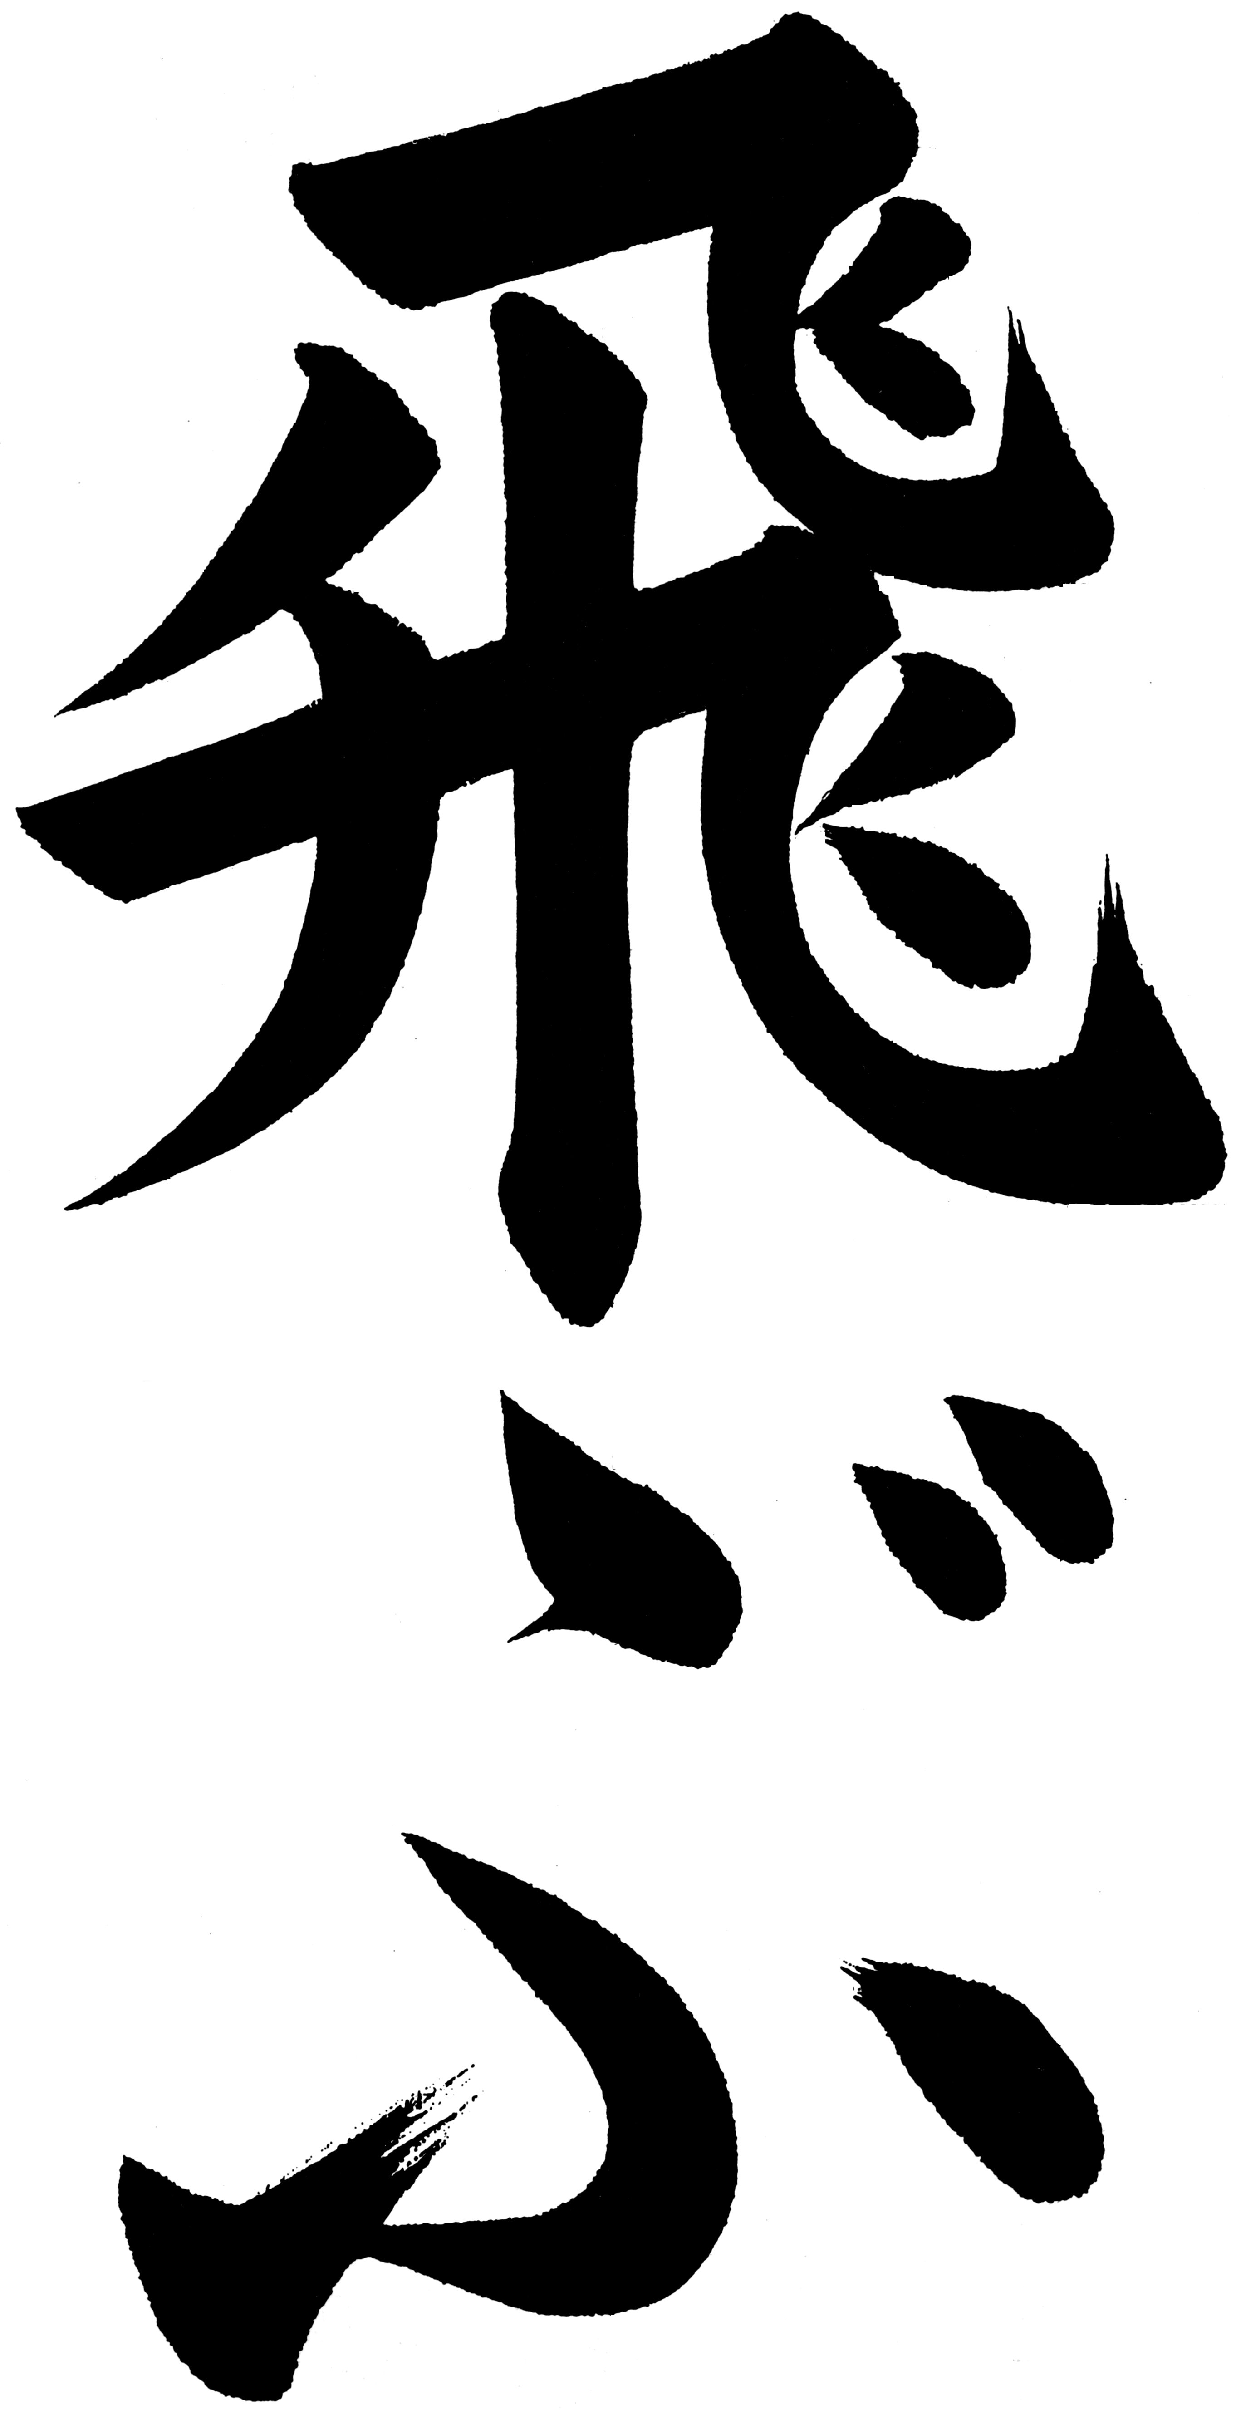
※受講料等は、一週間前の6月27日（金）までに
半紙検定手本より
下記の郵便口座までお振込みください。

《郵 便 局》
金融機関名 ゆうちょ銀行
講座名義 一般社団法人 日本書字文化協会
漢字行書手本より
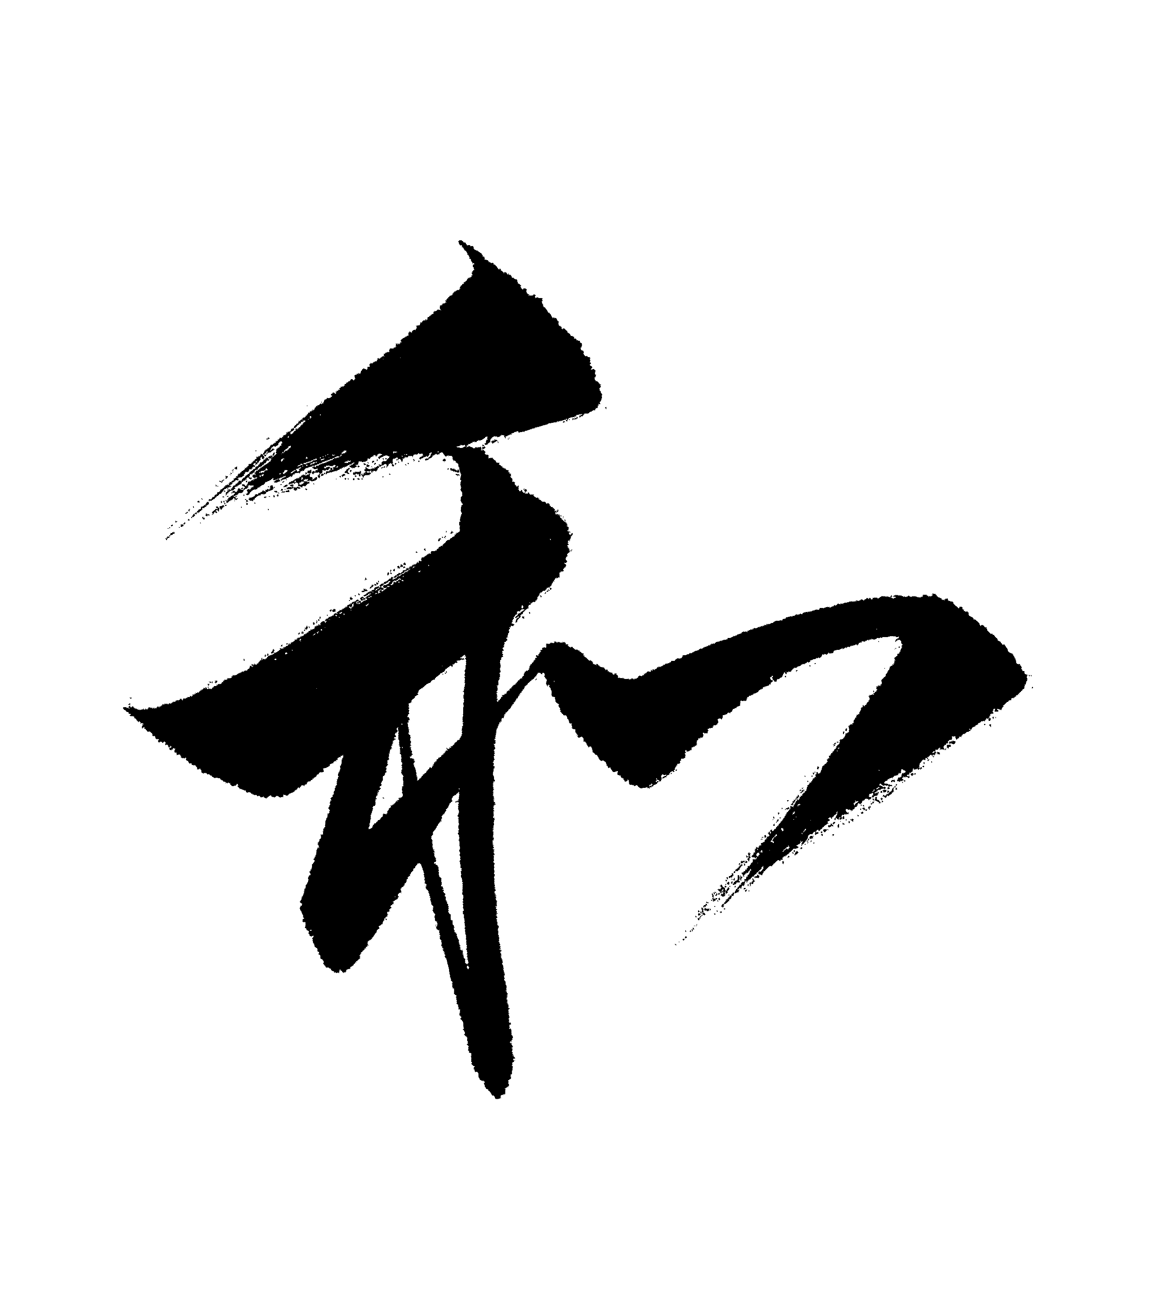
口座番号 ００１３０－１－７２８１１３

日本書字文化協会本部
〒１６４－０００１ 東京都中野区中野2－13－26 第一岡ビル3Ｆ
TEL 03－6304－8212 FAX 03－6304－8213
お問い合わせ時間 平日 朝９：３０～夕方６：００

【受講料金】
（円）
 | ２時間 | ４時間 | ６時間 | ８時間 | １０時間 | １２時間
中学生以下 | 1,900 | 3,800 | 5,300 | 6,800 | 8,000 | 9,200
学 生 | 2,800 | 5,600 | 7,800 | 10,100 | 11,800 | 13,600
一 般 | 3,500 | 7,000 | 9,800 | 12,600 | 14,900 | 17,200
【講習会日程・場所】
申込コマ数 コマ

受 講 料 円
上記の通り申込みます。
（受講料は郵便振込みいたします。）
 | 会場名
7月5日（土） | 【川越中央公民館】  三重郡川越町大字豊田一色405  電話059-366-7141
 | 会場名
7月5日（土） | 【川越中央公民館】  三重郡川越町大字豊田一色405  電話059-366-7141
《最寄駅》
近鉄名古屋線
伊勢朝日駅徒歩17分
 | 会場名
7月5日（土） | 【川越中央公民館】  三重郡川越町大字豊田一色405  電話059-366-7141
 | 会場名
7月5日（土） | 【川越中央公民館】  三重郡川越町大字豊田一色405  電話059-366-7141
 | 会場名
7月5日（土） | 【川越中央公民館】  三重郡川越町大字豊田一色405  電話059-366-7141
団体番号 |  | 団体名
学 年 |  | 氏 名
個人登録番号 |  | 電 話

日 時 | 申込  時間 | 科 目
Ａ  7月5日  10:30~12:30 |  | 硬筆楷書・硬筆行書・半紙・本検定・毛筆行書・毛筆連綿・  細字百人一首・毛筆草書・その他（ ）
Ｂ  7月5日  13:30～15:30 |  | 硬筆楷書・硬筆行書・半紙・本検定・毛筆行書・毛筆連綿・  細字百人一首・毛筆草書・その他（ ）
Ｃ  7月5日  15:45~17:45 |  | 硬筆楷書・硬筆行書・半紙・本検定・毛筆行書・毛筆連綿・  細字百人一首・毛筆草書・その他（ ）
Ｄ  7月5日  18: 00~20 :00 |  | 硬筆楷書・硬筆行書・半紙・本検定・毛筆行書・毛筆連綿・  細字百人一首・毛筆草書・その他（ ）

日 時 | 申込  時間 | 科 目
Ａ  7月5日  10:30~12:30 |  | 硬筆楷書・硬筆行書・半紙・本検定・毛筆行書・毛筆連綿・  細字百人一首・毛筆草書・その他（ ）
Ｂ  7月5日  13:30～15:30 |  | 硬筆楷書・硬筆行書・半紙・本検定・毛筆行書・毛筆連綿・  細字百人一首・毛筆草書・その他（ ）
Ｃ  7月5日  15:45~17:45 |  | 硬筆楷書・硬筆行書・半紙・本検定・毛筆行書・毛筆連綿・  細字百人一首・毛筆草書・その他（ ）
Ｄ  7月5日  18: 00~20 :00 |  | 硬筆楷書・硬筆行書・半紙・本検定・毛筆行書・毛筆連綿・  細字百人一首・毛筆草書・その他（ ）

受 講 申 込 書

申込コマ数 コマ 受 講 料 円
料金を添えて上記の通り申込みます。（受講料は郵便振込みいたします。）
申込コマ数 コマ 受 講 料 円
料金を添えて上記の通り申込みます。（受講料は郵便振込みいたします。）
申込コマ数 コマ 受 講 料 円
料金を添えて上記の通り申込みます。（受講料は郵便振込みいたします。）

